報 名 表
公司名稱 |  |  |  |  |  |  | 公司統一編號
公司地址
聯絡人 |  |  |  |  |  |  | 部門
電話 |  |  |  |  |  |  | 傳真
行動電話 |  |  |  |  |  |  | 電子信箱
報 名 人 員 資 料
 | 姓名 | 出生  年月日 |  | 身分證  編號 | 戶籍地址 | 聯絡地址 |  | 學員  行動  電話 | 電子郵件 |  | 學歷(註明校名) | 報名課程-請註明初訓或複訓  (參加複訓者，需填寫證照證號)
範例 | 吳○○ | 59.01.02 |  | P123456789 |  |  |  | 0910  -000000 |  |  | 麥寮高中 | 丙種職業安全業務主管複訓  (勞固安證字第0001號)
01
02
03
04
05
備註 | 學員自報名繳費後至開班上課日前申請退費者，全數退還已繳訓練費用。自開班上課之日起算未逾1/3時數者，退還學費50%；開班上課時間逾1/2時數者，不予退還

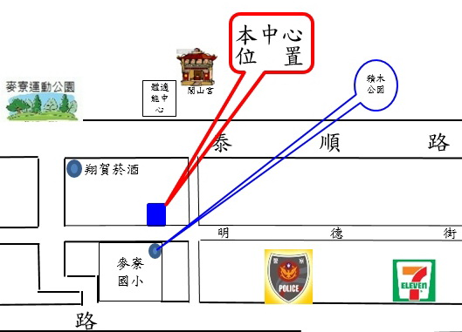 | 報名注意事項  1.報名表填寫完畢後，請以E-Mail、傳真或親洽至本中心。  2.參訓人員請繳交身分證正、反面影本各1張。  3.參加複訓課程者，報名時須再繳交證書影本1份(或掃描檔)。  4.參訓人員請於上課前，攜帶照片4張(1吋)，身分證正本。並完成學費繳交。  5.中心地址：雲林縣麥寮鄉明德街100號  電話：05- 5529082  傳真：05-6936768  電子信箱：YL.ML.vtc@gmail.com  官方網站：https://ylmlvtc.org/  官方LINE：@504xblfa

